**HTML5 – bases**

* Rappel : structure d'un document HTML5
* Balises d’entête ● Balises de texte
* Balises génériques et attributs globaux
* Balises de structuration du document
* Balises de lien (URL, HTTP, arborescence, ...)
* Balises de liste
* Balises pour le multimédia (image, son, vidéo, ...)
* **Balises pour les tableaux**

# Balises pour les tableaux

* L'élément **<table>** regroupe les données du tableau constitué de 1 ou plusieurs lignes **<tr>** il faut 1 <tr> par rangée/lignes nécessaires contenant une ou plusieurs cellules **<td>** 🡪table data. Il en faut un par case nécessaire. ATTENTION que pour chaque case il faut bien ouvrir et fermer la balise ! si je fais un tableau de prénoms, il faudra donc ouvrir et fermer à chaque prénom
* **<th>** peut remplacer <td> comme entête de ligne ou de colonne 🡪 va afficher son texte en gras et centré.
* **<caption>** permet d'ajouter un **titre** au tableau
* **<thead>, <tfoot>, <tbody>** représentent respectivement **l'entête, le pied et le corps** du tableau. Ensemble, ils doivent être utilisés dans cet ordre. Mais ils ne sont **pas obligatoires** <tfoot> peut être utilisé par ex comme colonne de résultats (calcul ou autre). Il ne changera plus d’apparence ensuite – son contenu, lui, pourra évoluer avec du JS

# Exemple de tableau minimaliste

HYPER important à retenir pour les bases des tableaux

* 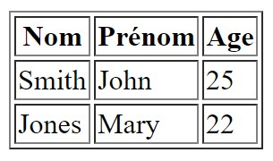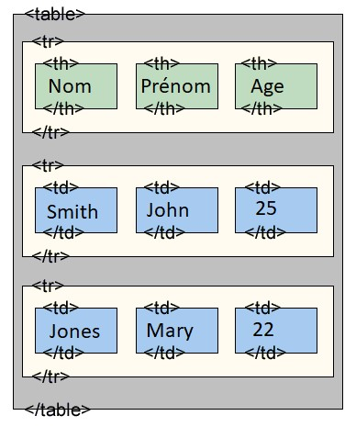**<table>**, **<tr>** et **<td>** sont les éléments de base d'un tableau

On va avoir un tableau tout simple donc ATTENTION il n’aura aucune bordure, aucune ligne. Pour cela il faudra mettre « border=1 » dans ma balise table. On peut aussi le faire via CSS

* Les autres éléments sont optionnels

https://www.w3schools.com/html/html_table_borders.asp

# Attention au contenu du tableau

Le tableau va s’adapter à ce que je mets dedans. Les colonnes vont automatiquement s’adapter en en respectant les consignes que j’ai mises dans mon HTML/CSS.

SAUF dans le cas où je mettrai un contenu (par exemple une image ou une photo) dont la taille va être bien plus grande que le reste. Cela va écraser ma mise en page pour pouvoir afficher mon image. Mon tableau va alors être totalement déformé

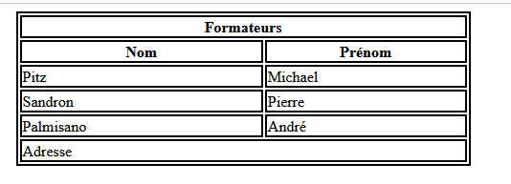 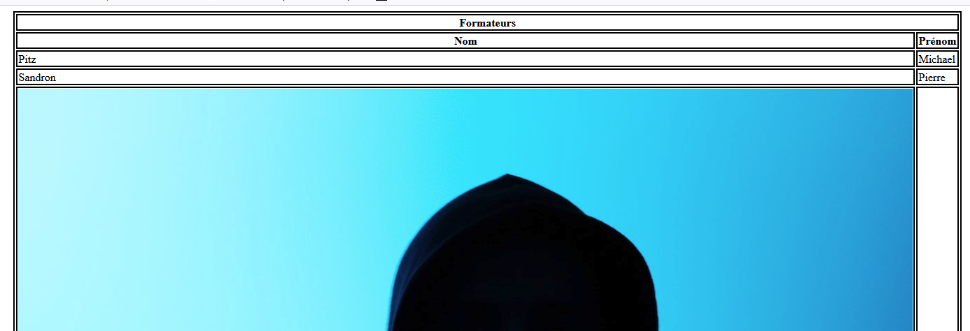

# Autres balises et attributs

* Les éléments **<colgroup>** et **<col>** permettent de spécifier des propriétés aux colonnes
* Les attributs **rowspan** et **colspan** permettent de fusionner des lignes(rowspan) et des colonnes (colspan) pour créer des tableaux plus complexes
* La **mise en forme** peut être améliorée avec des propriétés de **CSS**

# Propriétés CSS pour tableau

* Pour spécifier les **bordures**, on utilise la propriété **border** (épaisseur, style et couleur)
* On peut **fusionner les doubles bordures** avec la propriété **border-collapse:collapse**
* La **taille** du tableau et du contenu peut être défini avec les propriétés **height** et **width** Par défaut il prend la taille de son contenu. On peut modifier ces valeurs. On sait le faire en HTML, mais on conseille de toujours de le faire en CSS
* **L’alignement** des données peut être défini avec **text-align** et **vertical-align** <https://www.w3schools.com/css/css_table.asp>

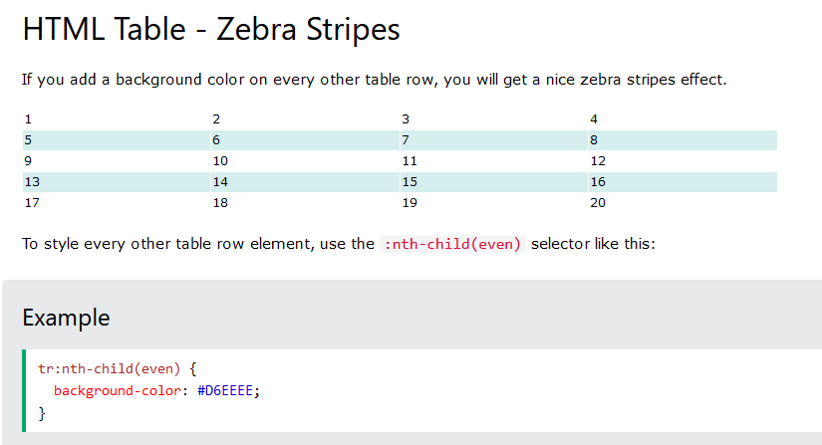

**Note:** Put the :nth-child() selector on both th and td elements if you want to have the styling on both headers and regular table cells.

ATTENTION à ne pas mettre d’espace entre « tr » et les « : »